Отчет о проведении месячника гражданско-
патриотического воспитания в МБОУ «Мамыковская СОШ» с 1 февраля по 28 февраля 2025 г.
Гражданско-патриотическое воспитание в МБОУ «Мамыковская СОШ» – это многоплановая, систематическая, целенаправленная деятельность педагогического коллектива по формированию у обучающихся высокого патриотического сознания, готовности к выполнению гражданского долга, важнейших конституционных обязанностей по защите интересов Родины с учетом опыта и достижений прошлых поколений и тенденций развития общества.
За истекший период в школе были проведены общешкольные мероприятия, классные часы, акции гражданско-патриотической направленности:

Название мероприятия | Дата | Фотоотчет | Ссылка на мероприятие в группе школы
В школьной библиотеке прошел час мужества «Ты выстоял, великий Сталинград!». | 3 февраля 2025 г. | 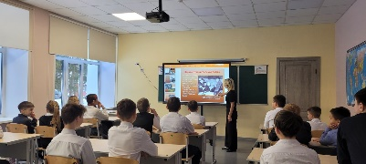 | https://vk.com/club156644571?w=wall-156644571_3443
Информационный стенд «Сталинградская битва», посвящённый дню воинской славы России — День разгрома советскими войсками немецко-фашистских войск в Сталинградской битве, который отмечается 2 февраля. | 3 февраля 2025 г. | 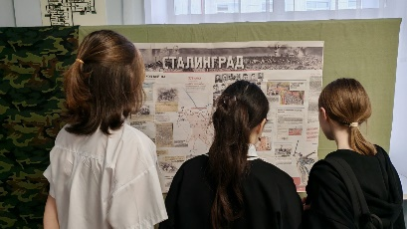 | https://vk.com/club156644571?w=wall-156644571_3445
В рамках реализации "Киноуроки в школах России" учащиеся 1-2, 4 классов просмотрели фильм "Ванька - адмирал". | 6 февраля 2025 г. | 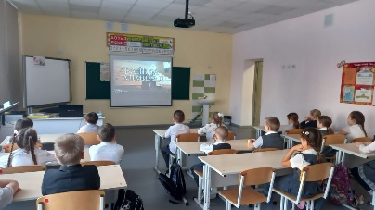 | https://vk.com/club156644571?w=wall-156644571_3452  https://vk.com/club156644571?w=wall-156644571_3454
Акция «Георгиевская ленточка». | 6 февраля 2025 г. | 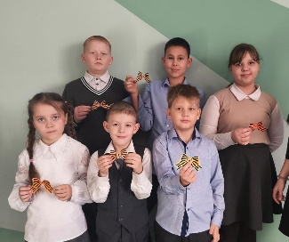  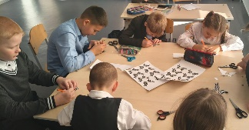 | https://vk.com/club156644571?w=wall-156644571_3458
Для учащихся 5 класса прошел урок мужества «Время выбрать» ко Дню юного героя-антифашиста. | 6 февраля 2025 г. | 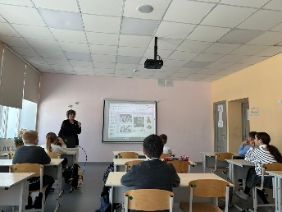 | https://vk.com/club156644571?w=wall-156644571_3460
В 6 классе проведён урок мужества "Маленькие дети большой войны" | 7 февраля 2025 г. | 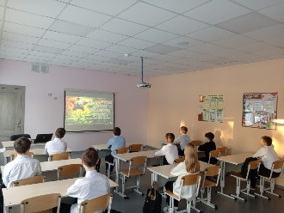 | https://vk.com/club156644571?w=wall-156644571_3466
Классный час в 9 классе «День юного героя-антифашиста» | 7 февраля 2025 г. | 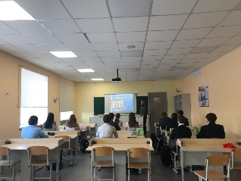 | https://vk.com/club156644571?w=wall-156644571_3471
Для учащихся школы прошло мероприятие, приуроченное Дню юного героя-антифашиста | 8 февраля 2025 г. | 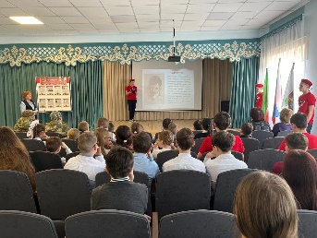 | https://vk.com/club156644571?w=wall-156644571_3485
"Встреча с участниками СВО" | 11 февраля 2025 г. | 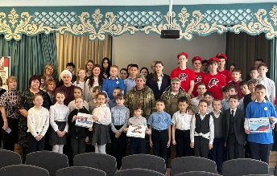 | https://vk.com/club156644571?w=wall-156644571_3494
Литературный вечер "Слава героизма вечна/ Батырлык даны мәңгеләк". | 13 февраля 2025 г. | 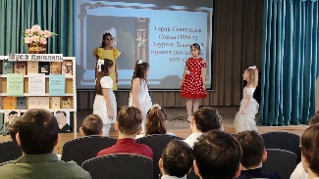 | https://vk.com/club156644571?w=wall-156644571_3519
Акция "Снежный десант" | 13 февраля 2025 г. | 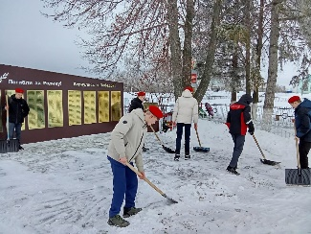 | https://vk.com/club156644571?w=wall-156644571_3540
Школьный этап смотра "Строя и песни" | 15 февраля 2025 г. | 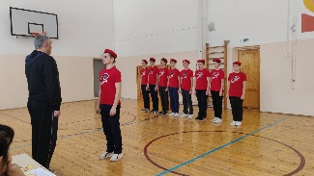 | https://vk.com/club156644571?w=wall-156644571_3556  https://vk.com/club156644571?w=wall-156644571_3557
Линейка "День памяти воинам-интернационалистам" | 15 февраля 2025 г. | 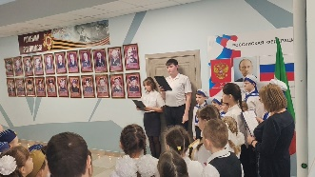 | https://vk.com/club156644571?w=wall-156644571_3558
Возложение венков | 15 февраля 2025 г. | 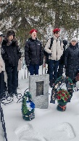  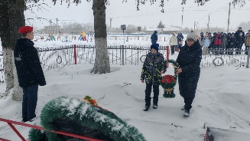 | https://vk.com/club156644571?w=wall-156644571_3559
"Разговоры о важном" "Что значит служить Отечеству? 280 лет со дня рождения Ф. Ушакова" | 17 февраля 2025 г. | 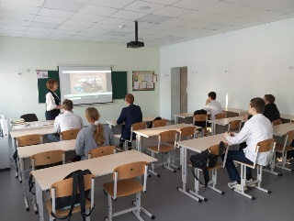 | https://vk.com/club156644571?w=wall-156644571_3561
Киноурок «Честь имею» | 18 февраля 2025 г. | 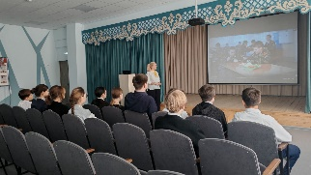 | https://vk.com/club156644571?w=wall-156644571_3563
Парламентский урок-2025 "Святое дело - Родине служить!" с приглашением депутата Городского Совета Нурлатского района - Магариной Юлии Александровны. | 19 февраля 2025 г. | 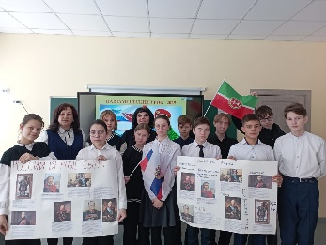 | https://vk.com/club156644571?w=wall-156644571_3566
Акция «С заботой о Защитниках» | 21 февраля 2025 г. | 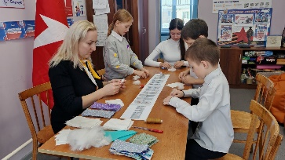 | https://vk.com/club156644571?w=wall-156644571_3580
Настольная игра «Защитник» | 22 февраля 2025 г. | 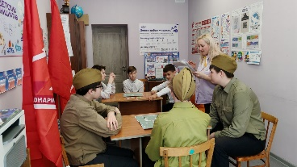 | https://vk.com/club156644571?w=wall-156644571_3584
«Письма с фронта» | 22 февраля 2025 г. | 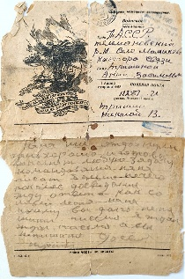 | https://vk.com/club156644571?w=wall-156644571_3585
Концертная программа "День защитника Отечества" | 22 февраля 2025 г. | 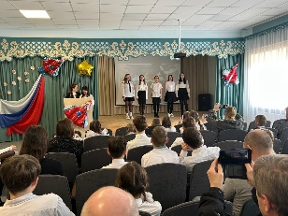 | https://vk.com/club156644571?w=wall-156644571_3586
Сбор «Коробки добра» и передача участнику СВО | 22 февраля 2025 г. | 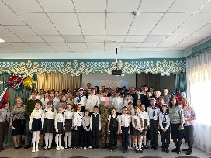  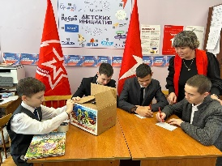 | https://vk.com/club156644571?w=wall-156644571_3587
Выставка «2025 год - Год Защитника Отечества» | 22 февраля 2025 г. | 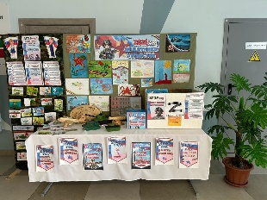 | https://vk.com/club156644571?w=wall-156644571_3588
Урок мужества | 22 февраля 2025 г. | 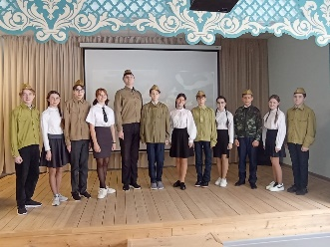 | https://vk.com/club156644571?w=wall-156644571_3589
Турнир по баскетболу между родителями и детьми в честь приближения Дня защитника Отечества | февраль 2025 г. | 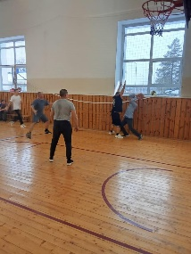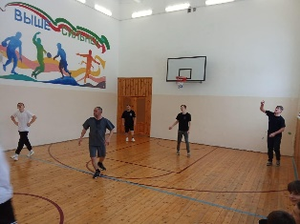 | https://vk.com/club156644571?w=wall-156644571_3590
Урок мужества в 1 классе на тему «Мы гордимся нашими героями» | 25 февраля 2025 г. | 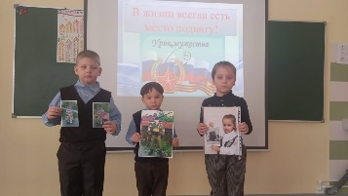 | https://vk.com/club156644571?w=wall-156644571_3603
«Коробка добра» | 25 февраля 2025 г. | 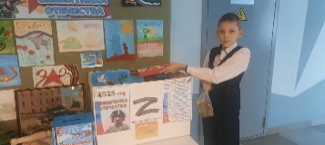 | https://vk.com/club156644571?w=wall-156644571_3604
Акция «Своих не бросаем» | 25 февраля 2025 г. | 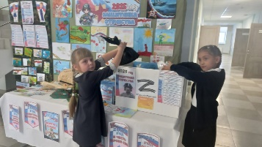 | https://vk.com/club156644571?w=wall-156644571_3605
Урок мужества для учащихся 7 класса в школьном краеведческом музее | 25 февраля 2025 г. | 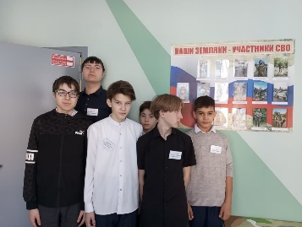 | https://vk.com/club156644571?w=wall-156644571_3606
Для учащихся 5 класса прошло увлекательное мероприятие, посвященное Дню защитника Отечества. | 25 февраля 2025 г. | 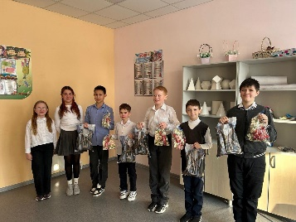 | https://vk.com/club156644571?w=wall-156644571_3607
Справку составила : заместитель директора по воспитательной работе Евлентьева С.В.

